МИНИСТЕРСТВО НАУКИ И ВЫСШЕГО ОБРАЗОВАНИЯ РОССИЙСКОЙ ФЕДЕРАЦИИ

**Федеральное государственное бюджетное образовательное учреждение высшего образования**

**«Кемеровский государственный университет»**

**Институт фундаментальных наук**

**Кафедра ЮНЕСКО по ИВТ**

**ЛАБОРАТОРНАЯ РАБОТА №4**

**ПО ДИСЦИПЛИНЕ “Программная инженерия”**

Направление 09.03.03 – Прикладная информатика в экономике

Студента 2 курса

Башкеева Степана Дмитриевича

Преподаватель:

Илькевич В.В.

_____________________

Работа защищена:

“____”_______________2022г.

с оценкой _____________

Кемерово 2022

Практическая часть

Лабораторная 1

1) Создаём проект

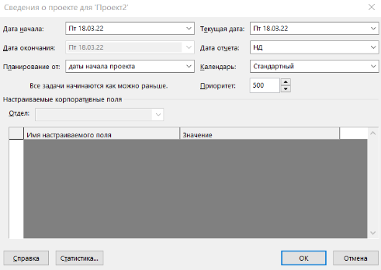

Рис. 1. Создание проекта

2) Работа с календарём проекта

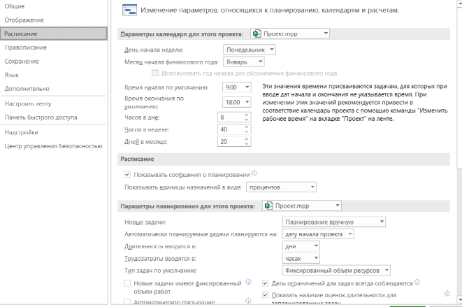

Рис. 2. Настройка календаря

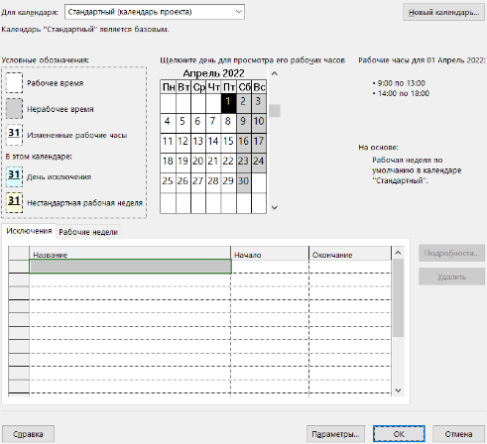

Рис. 3. Изменение рабочего времени

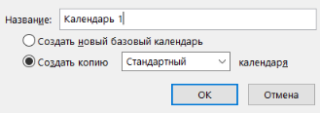

Рис. 4. Создание календаря

3) Установка нерабочего времени в календаре

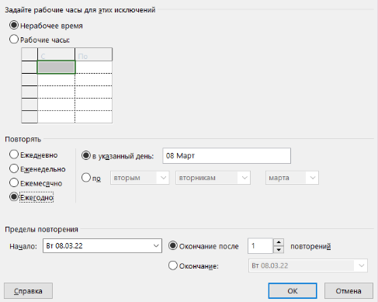

Рис. 5. Установка нерабочего времени

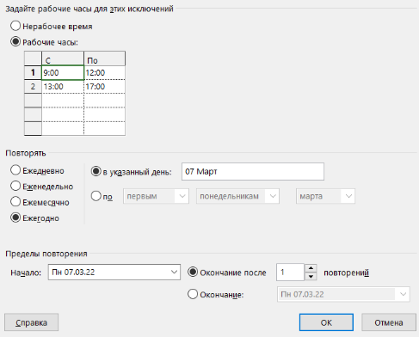

Рис. 6. Установка нерабочего времени

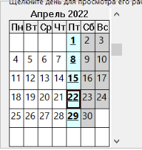

Рис. 7. Установка нерабочего времени

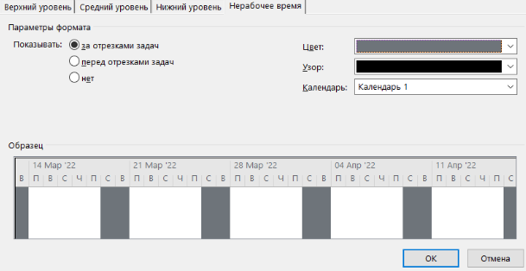

Рис. 8. Установка нерабочего времени

4) Готовый график проекта

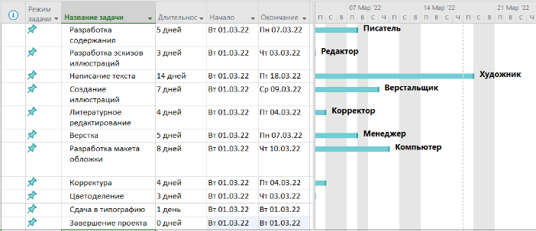

Рис. 9. График проекта

Лабораторная 2

1. Устанавливаем связи

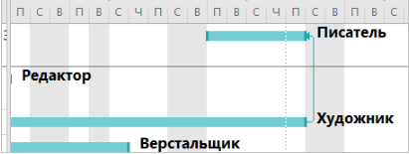

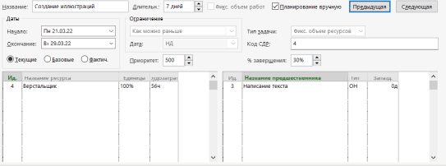

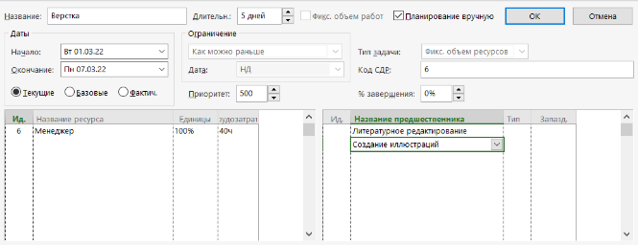

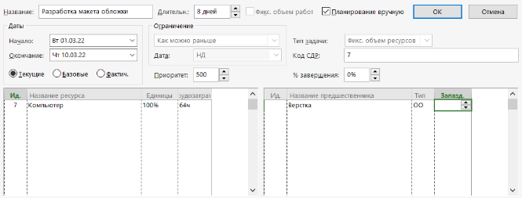

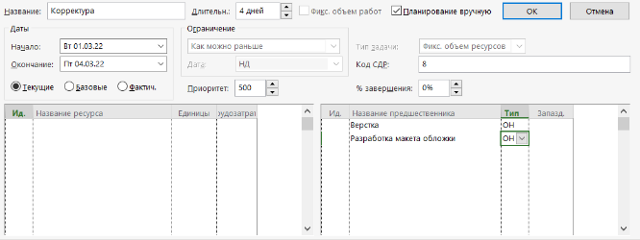

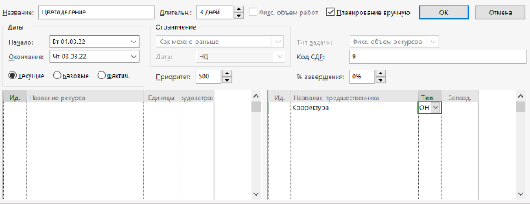

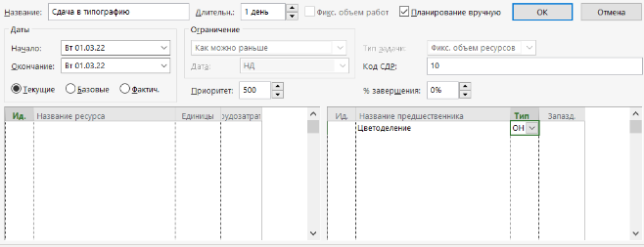

Рис. 1-7. Установка связей

2) Диаграмма после установки связей

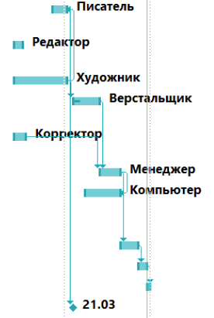

Рис. 8. Диаграмма

3) Изменение стиля текста

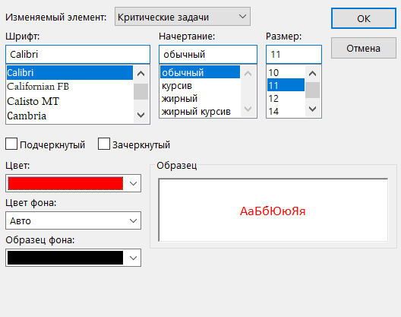

Рис. 9. Стиль текста

4) Изменение стиля линий

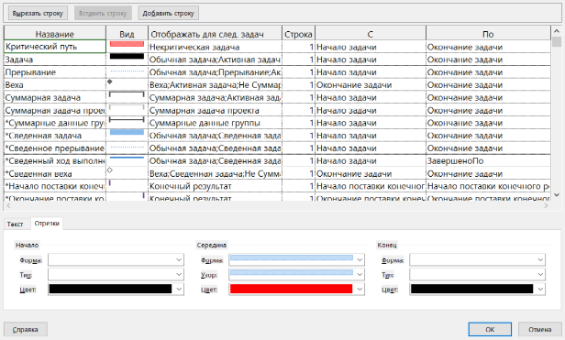

Рис. 10. Стиль линий

5) Готовая диаграмма

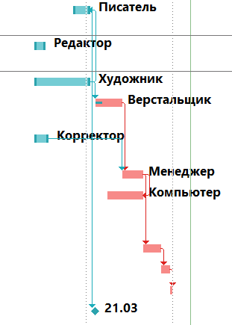

Рис. 11. Диаграмма

Лабораторная 3

1. Группировка задач

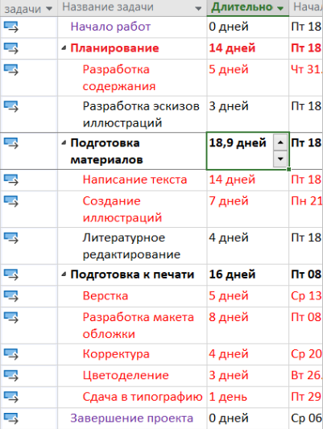

Рис. 1. Группировка задач

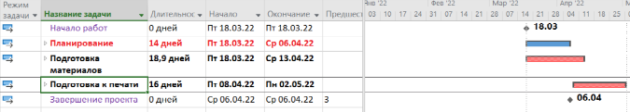

Рис. 2. Итог группировки

Лабораторная 4

1. Создание листа ресурсов

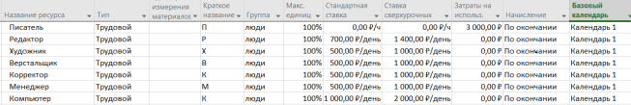

Рис. 1. Лист ресурсов

1. Диалог

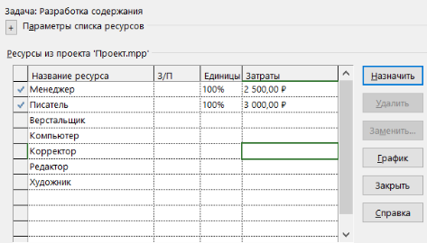

Рис. 2. Назначение ресурсов

1. Диаграмма Ганта

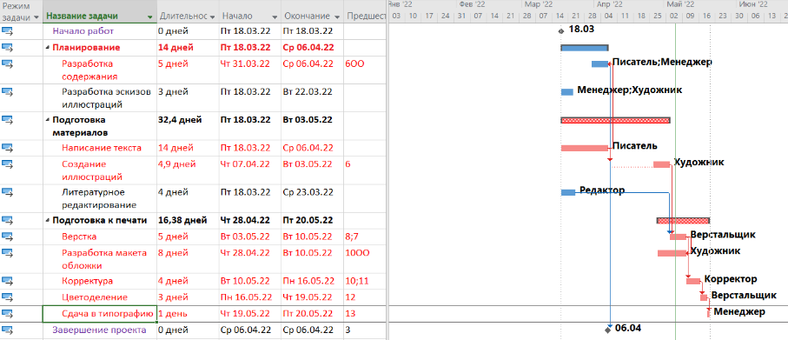

Рис. 3. Диаграмма

1. Доп. Сведения о задаче

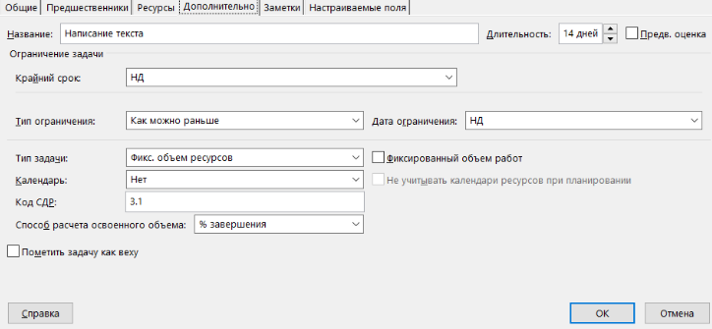

Рис. 4. Сведения о задаче

1. Повышение ресурсов

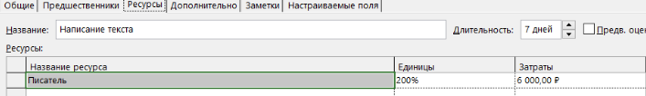

Рис. 5. 200%

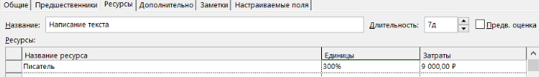

Рис. 6. 300%

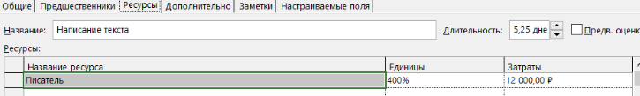

Рис. 7. 400%

Лабораторная 5

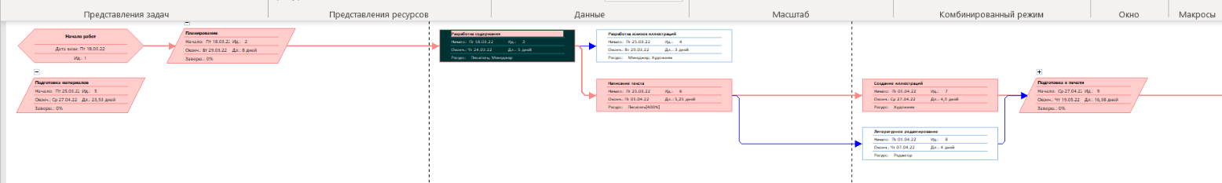

Рис. 1. График

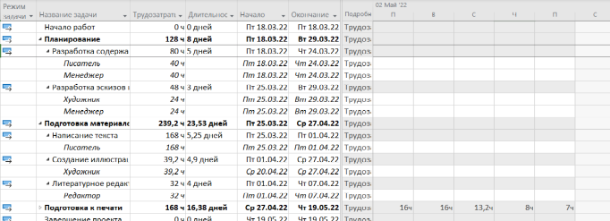

Рис. 2. График использования задач

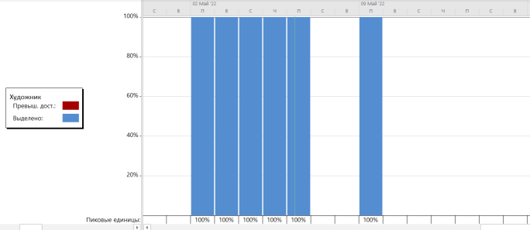

Рис. 3. Ресурсы

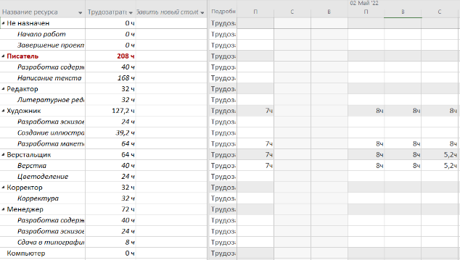

Рис. 4. Использование ресурсов

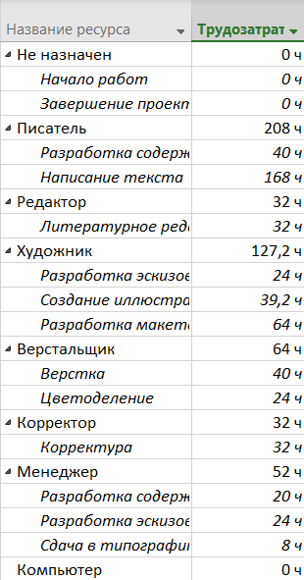

Рис. 5. Изменение процента ресурсов

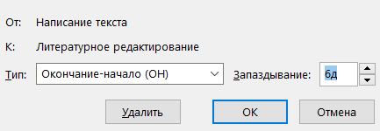

Рис. 6. Отключение перезагрузки художника

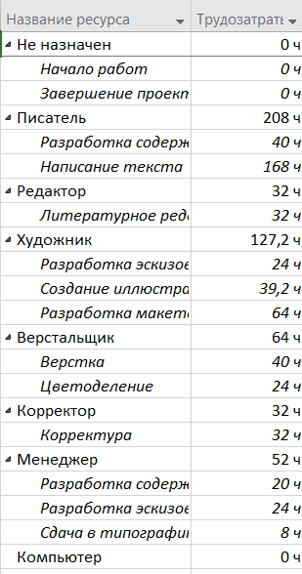

Рис. 7. Перезагрузка отключена

Лабораторная 6

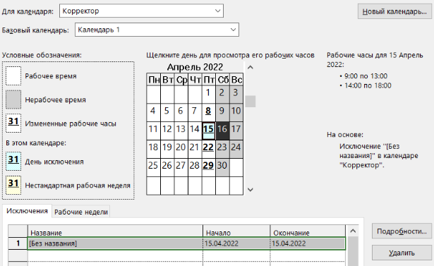

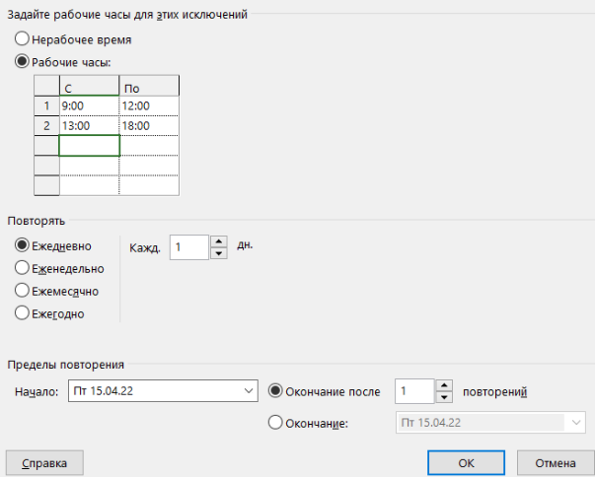

Рис. 1-2. Изменение рабочего времени

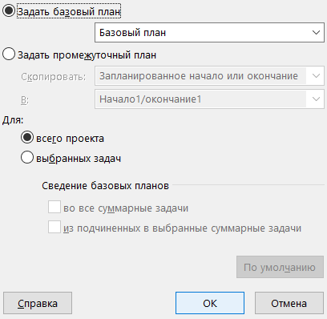

Рис. 3. Создание базового плана

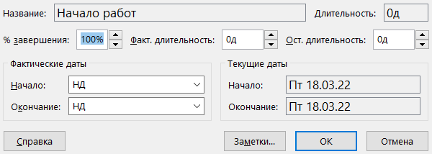

Рис. 4. Обновление задач

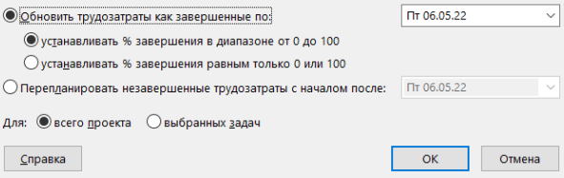

Рис. 5. Обновление проекта

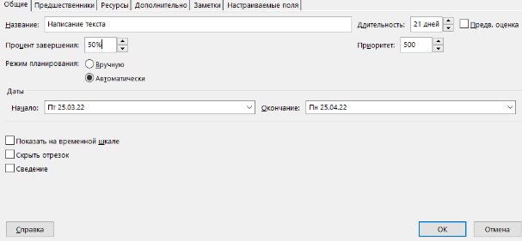

Рис. 6. Изменения процента выполнения

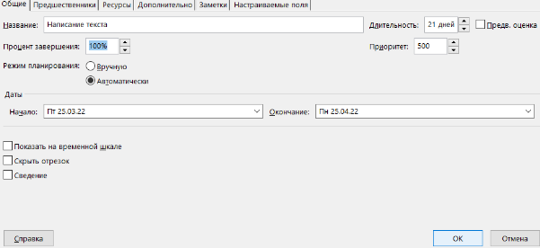

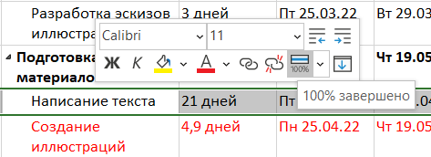

Рис. 7-8. Изменения процента завершения

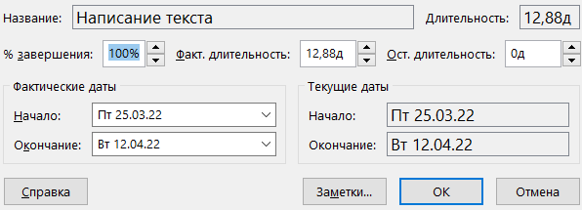

Рис. 9. Изменение даты

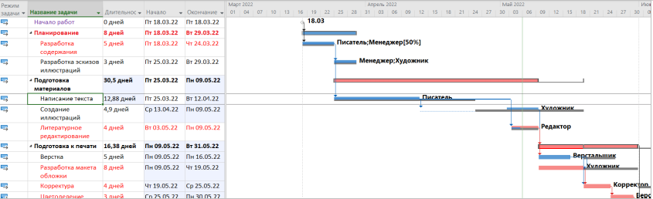

Рис. 10. График

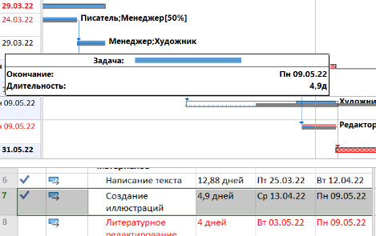

Рис. 11-12. Изменение даты окончания работ до плановой

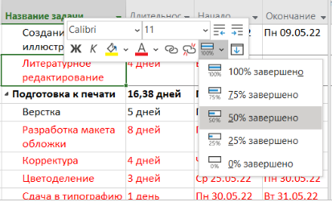

Рис. 13. Изменение процента выполнения (литер. Ред.)

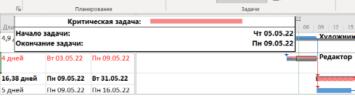

Рис. 14. Новая дата оставшейся работы

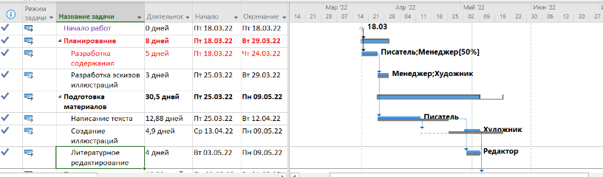

Рис. 15. Выполнение задачи

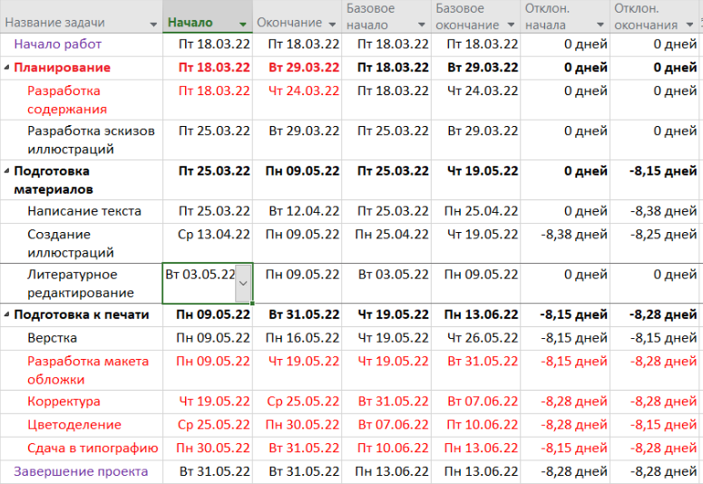

Рис. 16. Отмена

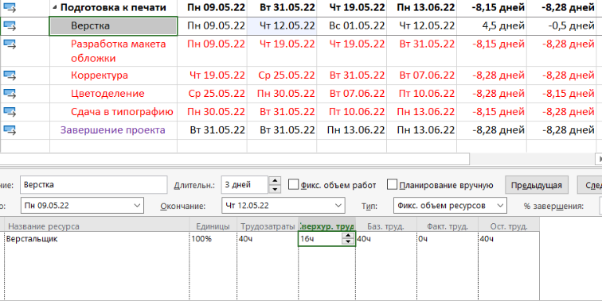

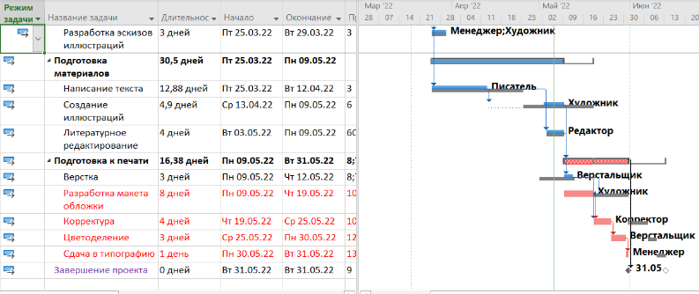

Рис. 17-18. Добавление сверхурочных

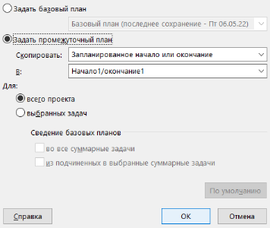

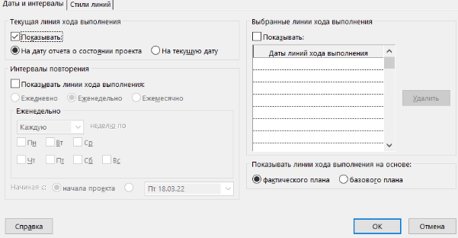

Рис. 19-20. Создание промежуточного плана

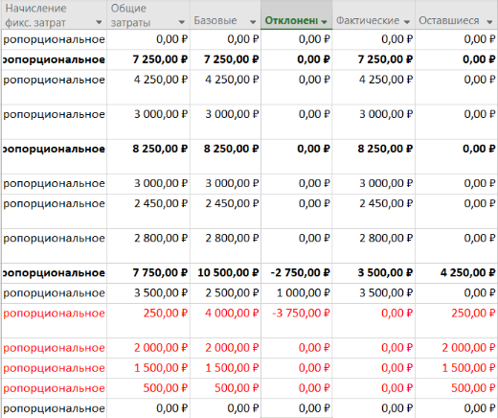

Рис. 21. Затраты

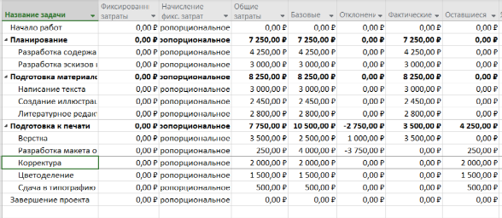

Рис. 22. Распределение стоимости по ресурсам

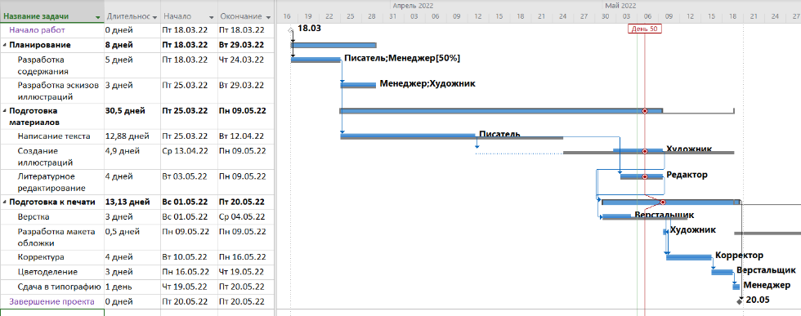

Рис. 23. Выполнение задачи

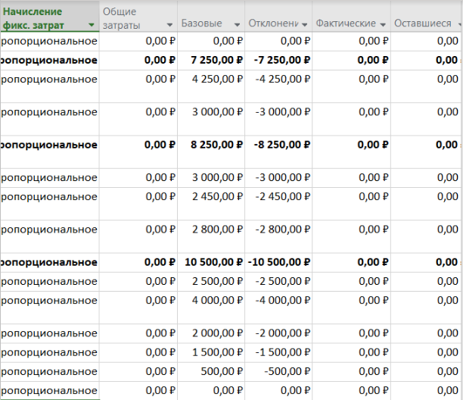

Рис. 24. Отключение фактических затрат

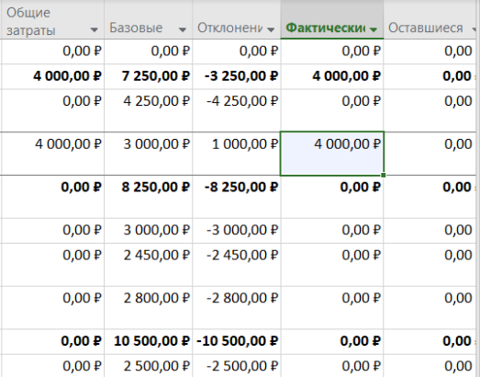

Рис. 25. Добавление затрат вручную

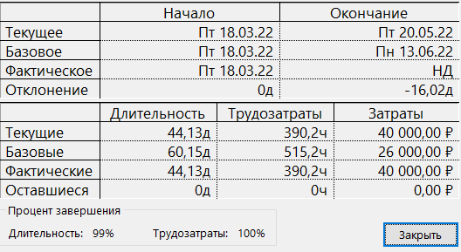

Рис. 26. Сведения о проекте